Дар, который

помогает вам

всю жизнь

По мере продолжения

музыкального образования ваш ребенок научится играть и декламировать в обществе других детей, или принимать участие в общих конкурсах, где часто возникает дружба и полезные контакты между юными музыкантами, многие из которых могут продолжиться на всю жизнь. Музыкальный

инструмент может стать источником стабильности в бурные подростковые годы. А

в зрелом возрасте

музыкальные способности будут вызывать уважение при

социальных и деловых контактах. А если ваш ребенок

обладает исключительным музыкальным талантом, то целый мир творческих и профессиональных возможностей может быть открыт для него в будущем.

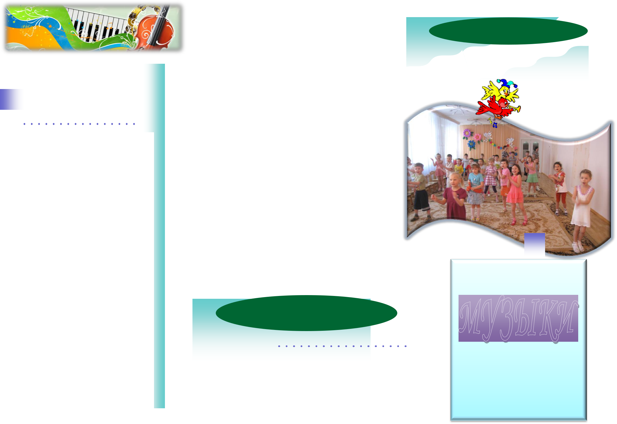

Влияние

на развитие ребенка

Занятия музыкой

увеличивают

словарный запас

Оказывается, обучение музыке позитивно влияет не только на слух и моторику, но

- на иные качества детей. Ученые исследовали детей в возрасте 8 -11 лет, которые частным образом учились играть на пианино или струнных инструментах на протяжении, как минимум, трех лет. Их результаты сравнивались с результатами, показанными детьми, которые целенаправленно музыке не учились (представители обеих групп посещали уроки музыки в школах).
Серия тестов подтвердила старую истину, что юные музыканты, намного лучше управляют своим пальцами и обладают лучшим восприятием звука. Кроме этого выяснилось, что "музыканты" обладают большим словарным запасом, лучшей логикой и большим вниманием. Причем, чем дольше и упорней ребенок занимается музыкой, тем лучше его результаты по всем категориям.



Интеллектуальные эффекты возникающие в результате музыкальных влияний следующие:


- повышение уровня читательских навыков

- повышение уровня речевых навыков

- улучшение навыков, необходимых для решения пространственных и временных задач

- улучшение вербальных и счетноарифметических способностей

- улучшение концентрации внимания

- улучшение памяти

- улучшение моторной координации.

